Звіт щодо залучення та використання благодійної допомоги за грудень 2015

№ | Найменування | Одиниця вимірювання | Кількість | Ціна | Фото
1. | Канцтовари  Класний журнал  Файли | Шт.  Шт. | 1  3 | 65.0 грн  7.20 грн | 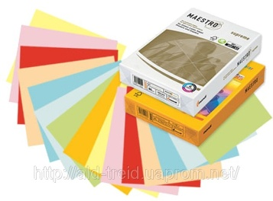
2. | Послуги поліграфії |  |  | 9.75грн  28.95 грн
3. | Миючі засоби  Мило господарське  Папір туалетний  Пакети для сміття  Рушники паперові | Шт.  Шт.  Шт.  Шт. | 1  2  1  2 | 3.75  7.00  15.30  27.50 | 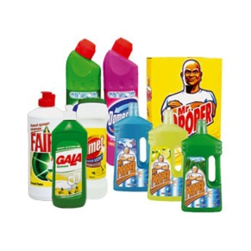
4. | Оформлення актової зали,фойє на свято до дня людей з особливими потребами та на новорічне свято |  |  | 300.0 грн | 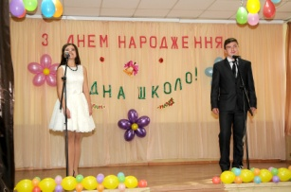
5. | Хозтовари  Лопати  Дзвоник  Кран кульковий  Кран кульковий  Шланг для води  Подовжувач  Клапан для унітазу  Скотч для вікон | Шт.  Шт.  Шт.  Шт.  М.  Шт..  Шт.  Шт.  Шт. | 2  1  1  1  1  1  20  2  1 | 190.0  125.0  54.99  51.99  31.20  80.0  80.0  96.0  55.0
6. | Огорожа | Шт. |  | 2027.0
7. | Дезактин | Л. |  | 250.0
8. | Заправка та відновлення катріджу |  |  | 260,0 грн. | 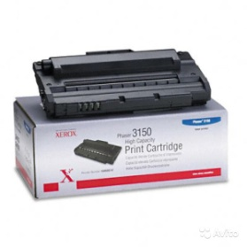
ВСЬОГО – 3640.00 грн.
Всі товари оприбутковані, на послуги акти виконаних робіт в наявності.

